RAMA JUDICIAL DEL PODER PUBLICO

JUZGADO PRIMERO CIVIL DEL CIRCUITO DE SOCORRO

|  |  |  |  |  |  |
| --- | --- | --- | --- | --- | --- |
| proceso | Demandante | Demandado | Objeto de traslado | Termino de traslado | Radicado |
| Verbal | Dany Ferney Gómez Carrillo y Otros | Mari Javier Ramírez Henao | Recurso de Reposición  En subsidio el de apelación | 3 días | 2019-00184-00  ANEXO |

TRASLADOS

El Presente TRASLADO se fija hoy dieciocho (18) de agosto de dos mil veinte (2020), siendo las 8 a,m.

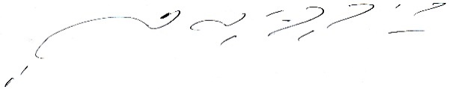

CARLOS ARTURO SUAREZ TRASLAVIÑA

Secretario